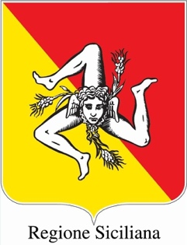

ASSESSORATO DEL TURISMO, DELLO SPORT E DELLO SPETTACOLO
DIPARTIMENTO DEL TURISMO, DELLO SPORT E DELLO SPETTACOLO

La Sicilia oltre la costa:
nelle isole minori il Mediterraneo diventa esperienza

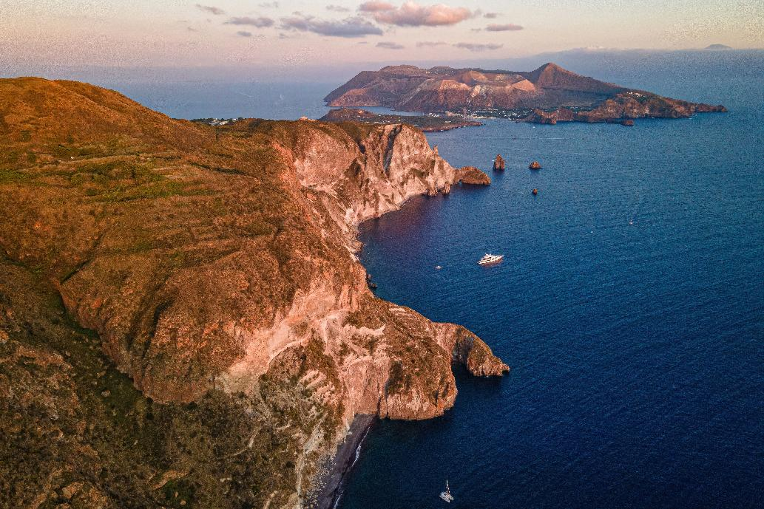
Dalle Eolie alle Egadi, dalle Pelagie a Ustica e Pantelleria: ogni isola racconta un modo diverso di vivere il Mediterraneo, tra turismo slow, diving, benessere naturale, cultura del mare e ospitalità d’eccellenza.
Lipari e Vulcano - Archivio Regione Siciliana - Ph Mathia Coco
ARCHIVIO IMMAGINI
CITARE SEMPRE I CREDIT DELLE FOTO
Palermo, giugno 2026 – C’è una Sicilia che comincia quando la costa si allontana e la terraferma cede il passo all’orizzonte. È la galassia delle isole minori: frammenti di roccia, luce e storia che non si assomigliano tra loro, eppure condividono una radice mediterranea viscerale. Vulcani attivi, borghi di pescatori, fondali di rara complessità, vigneti eroici, riserve naturali integre: ogni isola è un universo compiuto, capace di rispondere a un tipo preciso di viaggiatore. Per la nuova stagione, l’Assessorato del Turismo lancia una mappatura basata sulle esperienze — non sulle spiagge.

L’energia della terra e del mare: trekking, vulcanologia e archeologia subacquea
Nelle isole di origine vulcanica, il viaggio abbandona la comoda staticità della sdraio per farsi esplorazione primordiale, dove il paesaggio è modellato da forze che lavorano ancora apertamente ogni giorno.

Lipari
Capoluogo dell’arcipelago eoliano, è il punto di accesso e di orientamento. Il suo castello normanno, i musei vulcanologici e i vicoli del centro storico la rendono la bussola culturale da cui tutto il resto si misura, fondendo la storia millenaria con la geologia dell’arcipelago.
Stromboli
Il vulcano che gli eoliani chiamano “Iddu” erutta con cadenza regolare da secoli. Le escursioni guidate al cratere si fanno al tramonto o di notte, quando la Sciara del Fuoco illumina il buio con una luce arancione magnetica. Le spiagge di sabbia lavica nera e il silenzio tra un'eruzione e l'altra insegnano che l’avventura è un incontro continuo con l'imprevisto.
Vulcano
Qui il benessere è un’eredità geologica che precede di millenni qualsiasi spa. Le fumarole, le sorgenti termali sottomarine e i fanghi sulfurei offrono una rigenerazione naturale. Salire al cratere o percorrere i sentieri di Vulcanello e Capo Grillo rimanda a un contatto diretto con un ambiente vivo e minerale.
Ustica
I suoi fondali sono un museo vivo e rappresentano la prima Area Marina Protetta istituita in Italia. L’isola vulcanica offre a sub e snorkeler un labirinto di grotte, pareti e siti di archeologia subacquea in un mare cristallino. Fuori dall'acqua, i sentieri panoramici e i tramonti sull’isolotto di Colombara completano un’esperienza legata alla pietra e all'esplorazione.

Il ritmo lento della terra: enogastronomia d’autore e memoria mediterranea
Un modo di viaggiare che misura la qualità del tempo in sapori memorizzati, conversazioni con i produttori e soste prolungate davanti a un panorama rurale.

Salina
È l’isola che si mangia, dove paesaggio e tavola raccontano la stessa identità. La Malvasia nasce nei vigneti terrazzati a picco sul mare, i capperi di Pollara sono presidio Slow Food e il pani cunzatu di Lingua è un rito. Camminare verso la Fossa delle Felci o fermarsi a Pollara completa un’autenticità sensoriale colta e misurata.

Favignana
Nelle Egadi, Favignana reinterpreta il turismo lento a colpi di pedale. Isola pianeggiante costruita in tufo giallo, è perfetta da esplorare in bicicletta tra le vecchie cave a cielo aperto e calette iconiche come Cala Rossa e Cala Azzurra. L’Ex Stabilimento Florio, legato alla mattanza del tonno, è oggi un museo straordinario in cui il rito della tonnara diventa racconto antropologico e industriale.

Il lusso della disconnessione e della wilderness assoluta
Uscire dal rumore del mondo attraverso il silenzio radicale, la lontananza dalla costa e la totale immersione in una natura non addomesticata.

Alicudi
Non ha strade, auto, movida o segnale stabile. Ha solo scalinate di pietra, asini e un mare blu profondo. Il “digital detox” qui è una conseguenza geografica naturale. Il suo silenzio è una presenza da ascoltare, ideale per chi vuole ritrovare il contatto con il tempo primitivo.
Filicudi
Condivide lo spirito selvaggio di Alicudi, tra borghi di pescatori e sentieri che salgono verso la Fossa delle Felci. I suoi fondali incontaminati custodiscono la Torre della Borgia e grotte marine spettacolari. L'isolamento geografico ne fa un avamposto di quiete, dove l'antico insediamento preistorico di Capo Graziano dialoga con un mare geologicamente intatto, amato dai subacquei di tutto il mondo.
Levanzo
La più piccola delle isole Egadi custodisce nelle sue grotte alcune delle pitture rupestri preistoriche più antiche e importanti del Mediterraneo, come quelle della Grotta del Genovese. Lontana dai flussi turistici di massa, Levanzo è un tempio del silenzio: un pugno di case bianche raccolte attorno al porto, dove l'assenza di auto permette di riscoprire il valore del camminare lento lungo sentieri profumati di macchia mediterranea.
Marettimo
La più selvaggia e lontana dalla costa siciliana è una vera e propria montagna dolomitica che emerge dal mare. Paradiso incontaminato per velisti, escursionisti e subacquei, vanta una rete eccezionale di grotte marine e fondali protetti tra i più integri dell'intero Canale di Sicilia. L'assenza di strade carrabili e l'imponenza delle sue vette la rendono l'isola perfetta per una disconnessione totale, dove il silenzio è interrotto solo dal vento e dalle onde.

I santuari della biodiversità tutelata e del turismo responsabile
In queste isole la salvaguardia ambientale e il rispetto dei ritmi imposti dalla natura sono diventati un modello che attrae il turista consapevole.

Lampedusa
Nelle Pelagie, la tutela ambientale è una priorità. L’Isola dei Conigli, all'interno della Riserva Naturale, prevede accessi regolamentati e prenotazioni obbligatorie per proteggere il sito dove la tartaruga marina Caretta caretta nidifica ogni estate. Lampedusa si propone così come un vero e proprio laboratorio di turismo responsabile.
Linosa
Più appartata e sorprendente, Linosa è l’anima vulcanica delle Pelagie. Caratterizzata da antichi crateri, falesie scure e flora endemica, ospita una delle colonie di berta maggiore più importanti del Mediterraneo ed è anch'essa un sito cruciale per l'ovodeposizione della Caretta caretta. L'ampliamento delle sue tutele l'ha resa una meta d'eccellenza per l'escursionismo naturalistico: un'isola dove l'agricoltura tradizionale e la salvaguardia della fauna marina cooperano per offrire un'esperienza di viaggio ecologica e memorabile.

L’esclusività dell'identità: architettura, design e lusso discreto
Destinazioni che esprimono l'eleganza non attraverso l'ostentazione, ma filtrandola attraverso la storia, le tradizioni secolari e l'architettura vernacolare.

Panarea
Esprime l’esclusività con una discrezione che le grandi mete mondane faticano a imitare. La più piccola delle Eolie abitate filtra la propria eleganza attraverso architetture bianche, terrazze fiorite e calette come Cala Junco. Tra yachting e accoglienza d’eccellenza, i suoi fondali nascondono fumarole sottomarine e il relitto di un mercantile inglese, unendo la vita notturna sobria alla profondità della storia.
Pantelleria
Isola scolpita dal vento, senza spiagge di sabbia ma ricca di cale frastagliate, dammusi di pietra lavica e fanghi termali allo Specchio di Venere. La vite ad alberello (Patrimonio UNESCO) resiste al maestrale producendo lo Zibibbo e il Passito. Pantelleria rappresenta il lusso essenziale: le sue case in pietra e i giardini panteschi sono risposte millenarie alla siccità che oggi il mondo chiama design, ideali per viaggiatori consapevoli che cercano solo vento, pietra, vite e mare.

PER INFORMAZIONI: visitsicily.info - geoportale.osservatorioturistico.regione.sicilia.it


UFFICIO STAMPA NAZIONALE
ASSESSORATO DEL TURISMO, DELLO SPORT E DELLO SPETTACOLO
DIPARTIMENTO DEL TURISMO, DELLO SPORT E DELLO SPETTACOLO
REGIONE SICILIANA

MEDIA CONTACTS: ANGELA MARINI – MARILISA BRUNO - Corso Valdocco 2 C/O Copernico Garibaldi – 10122 Torino
T/F: +39 011 19273572 @: info@openmindconsulting.it - W: www.openmindconsulting.it

